
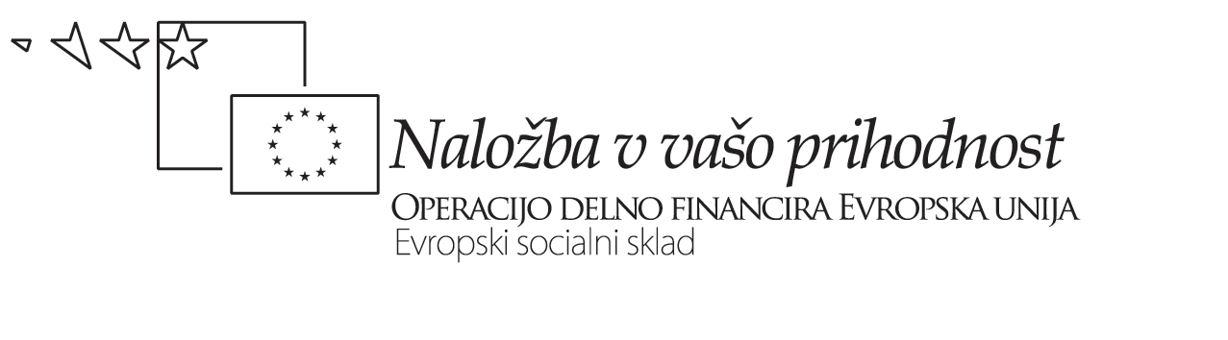

Vabljeni na 50-urno brezplačno izobraževanje
»Sem digitalno pismen –
tako prihranim čas«
Tečaj je namenjen vsem, ki že imajo osnovno računalniško predznanje, zajema pa vsebine s področja urejanja besedil, preglednic, uporabe interneta, spletnih portalov, socialnih omrežij, napredno uporabo mobitelov in priprave svojega video posnetka.

Izobraževanje bo vodila Mateja Strnad.

Začetek tečaja: 30. januar 2012
Tečaj bo potekal ob ponedeljkih od 16.00 do 19.00
Kraj izvajanja: Računalniška učilnica v OŠ Kanal
Izvajalec: Ljudska univerza Nova Gorica (LUNG)
Izobraževanje je financirano iz sredstev pridobljenih na Javnem razpisu za programe splošnega neformalnega izobraževanja odraslih od 2012 do 2014 Ministrstva za šolstvo in šport ter Evropskega socialnega sklada.
Prijave zbiramo po telefonu in e-pošti:
05 335 3115, 031 681 164, barbara.fajdiga.perse@lung.si

